Plán na 38. týden od 18. 5. do 22. 5.2015
3. E
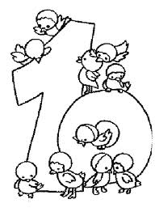
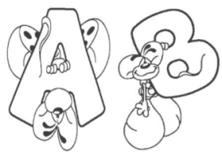


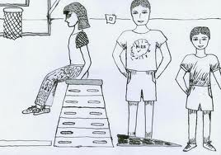


Český jazyk:

Český jazyk: Opakování a procvičování mluvnického učiva 3. ročníku. Poznáváme obrázky známých českých ilustrátorů pro děti. Čtení: v pondělí samostatné tiché čtení (každý si přinese vlastní knihu), ve čtvrtek vždy společné čtení z čítanky. Někteří ještě nepřinesli ke kontrole čtenářský deník (8. kniha za duben).
_________________________________________________________________________________________

Matematika: Slovní úlohy. Procvičování čtyř početních výkonů v oboru celých čísel 0 – 1000.
Geometrie – rýsování rovinných obrazců (procvičování).
_________________________________________________________________________________________

Prvouka: Člověk ve společnosti, respektování odlišností, mimořádné události, tísňová volání.
_________________________________________________________________________________________

Tvořivé činnosti: Pěstitelské práce – péče o rostliny ve třídě, rozmnožování rostlin řízkováním, přesazení předpěstovaných fazolí do volné půdy na záhon.

Různé: Účastníci školy v přírodě přinesou nejpozději do konce týdne fotokopii kartičky zdravotní pojišťovny a fotokopii očkovacího průkazu. Potvrzení o bezinfekčnosti (žáci dostanou v pondělí) vyplněné, podepsané s datem 25. 5. 2015 bude vybírat v den odjezdu zdravotnice ŠVP paní Hánová. Bez těchto dokladů nemůže žák na školu v přírodě odjet.
Rodiče účastníků školy v přírodě žádáme o zaplacení 2. splátky (doplatku) ve výši 1 300 Kč do 20. května 2015.
číslo účtu: 114339379/0800
variabilní symbol: evidenční číslo žáka
specifický symbol (pozor - změna!): 11
do textu pro příjemce: ŠVP příjmení žáka a třídu

Ve čtvrtek 21. 5. Hegyesova tretra – atletické závody (1. stupeň). Přijďte do školy ve sportovním oblečení, s sebou batůžek se svačinou a pitím, čepici, pláštěnku. Do školy se vrátíme na oběd. 

